Comptabilité | Exercice séquence 1  Introduction aux applications comptables, au Cloud et au mode SaaS | cterrier
Compétences : identifier les caractéristiques des applications et du mode SaaS  Pré requis : aucun  Support : aucun  Durée : 30 minutes |  | 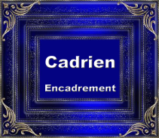

Travail à faire
1. Listez les fonctionnalités d’une application comptable à partir de vos connaissances du cours de comptabilité.

2. Quelles différences y a-t-il entre une application comptable et un ERP (document 2)

3. Qu’est-ce que le Cloud computing ? Et quel en est l’intérêt pour la fonction comptable ? (Document 3 et 4)

4. Qu’est-ce que le mode Saas ? Et quel en est l’intérêt pour la fonction comptable ? (document 3 et 4)

Cegid Loop  Comptabilité | Ressource 1  Introduction aux applications comptables, au cloud et au mode SaaS | cterrier

Document 1 – Les applications de gestion
Dans une entreprise, tous les services sont interdépendants et échangent des informations :
- Le service commercial transmet ses ventes au service production pour établir des plans d’approvisionnement et de fabrication ;
- Le service RH recrute en fonction des plans de production et réalise la paie à partir des informations transmises par les services ;
- Le service comptabilité calcule les coûts et tient la comptabilité à partir des informations transmises par les services ;
- Chaque service envoie des courriers, réalise des statistiques, etc.
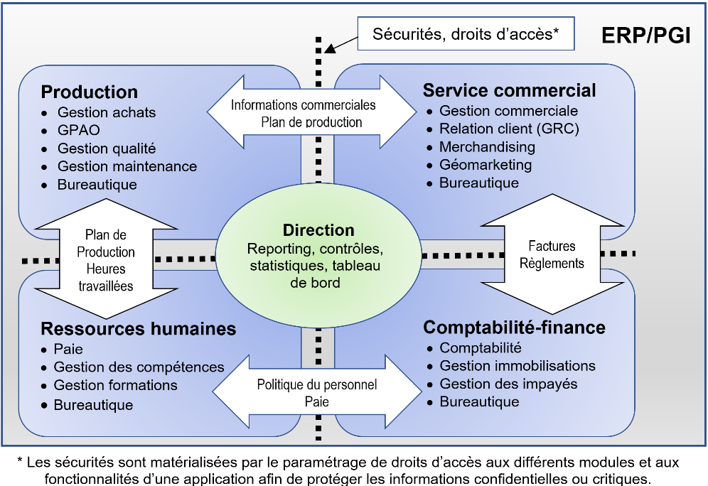
L’informatisation d’une société recoupe, globalement son organisation fonctionnelle et ses services.
Chaque service utilise des applications dédiées à sa finalité.
Le schéma suivant synthétise les grandes catégories de logiciels rencontrées dans une entreprise :

Document 2 - Les applications de management

1. PGI (Progiciels de Gestion Intégré) ou ERP (Enterprise Ressource Planning)
Ces programmes présentent deux grandes caractéristiques :
- Ils couvrent l'ensemble des activités et des processus internes et externes de l’entreprise : échanges avec les clients, les fournisseurs et tous les partenaires de l'entreprise. Ils regroupent en une seule application tous les logiciels de gestion traditionnels : gestion de la production, gestion des achats et des approvisionnements, gestion commerciale, Gestion de la relation client et fournisseurs, gestion comptable et financière, calculs de coûts, gestion de trésorerie, gestion du personnel, Paie, etc.
- Tous les modules accèdent à des ressources communes stockées sur une base de données unique qui enregistre toutes les informations concernant les différents domaines de l’entreprise.
Logiciels : SAP ; Sage X3 ; YourCegid ; Odoo

2. GRC (Gestion Relations Client) ou CRM (Consumer Relationship Management)
Ces programmes gèrent les relations avec la clientèle, la planification et le contrôle des activités avant et après-vente (constitution de fichiers prospects, suivi des contacts, des rendez-vous, compte rendu après contact, suivi des projets et propositions commerciales, relances, gestion des profils, relances à dates anniversaires, - proposition de nouveaux services en fonction des informations recueillies.

3. Gestion
Ces programmes permettent de gérer la facturation, la comptabilité et la paie d'une entreprise. L'intégration des divers logiciels permet de transférer dans le module comptabilité les écritures qui résultent de la facturation et de la paie.
Logiciels : Sage 50Cloud, Ciel, EBP, Quadra, Cegid Loop.

Document 3 – Livre blanc du Cloud Cegid
Pour les uns, le Cloud est un ensemble de services d’hébergement, pour d’autres, c’est de la fourniture d’infrastructures à distance, pour d’autres encore, le Cloud est une fédération de services applicatifs à la demande. Aussi n’est-il pas étonnant que le Cloud soit perçu comme une nébuleuse aux contours flous.
Le Cloud, une autre dimension de l’externalisation
Ce qu’il faut d’abord bien comprendre, c’est que le Cloud n’est qu’un concept, et non une offre en tant que telle. Il s’inscrit dans la logique de l’externalisation (et de dématérialisation progressive) du système d’information. Le Cloud Computing fait référence à des ressources informatiques, utilisées par une ou plusieurs entreprises, à la demande, au travers d’Internet et reposant sur des infrastructures distantes, mutualisées et interconnectées entre elles. Son environnement virtualisé, situé hors de l’entreprise utilisatrice, a vocation à délivrer rapidement des ressources et services en fonction des besoins des utilisateurs. Par souci de clarté, l’organisme américain NIST (National Institute of Standards and Technology) attribue au concept cinq caractéristiques nécessaires :
- un ensemble de ressources accessibles de partout en réseau : les ressources sont accessibles via un réseau (Internet ou réseau privé), à partir d’un ou plusieurs sites clients ;
- la mutualisation de ressources éclatées : le fournisseur mutualise les ressources et services qu’il propose à ses clients, ressources qui peuvent se trouver dans plusieurs centres de données répartis à travers le monde (d’où le terme de "nuages") et dont la fourniture est indépendante de la localisation : l’usager ne connaît pas (et n’a a priori pas besoin de connaître) leur situation géographique ;
- un libre-service à la demande : l’usager peut réserver ou libérer unilatéralement les ressources en fonction de ses besoins sans interaction avec le fournisseur ;
- un accès rapide et souple à ces ressources : les ressources peuvent être réservées rapidement pour répondre à des besoins qui évoluent et être libérées tout aussi rapidement lorsque le besoin disparaît ;
- enfin, une facturation souple : l’utilisation des ressources et des services associés est contrôlée et mesurée. L’utilisateur, lui, est facturé en fonction de ses besoins ou de l’usage qu’il en fait.
Un nouveau modèle de fourniture de services
Loin d’être une offre de services d’hébergement ou une nouvelle technologie, le Cloud est un modèle inédit de mise à disposition de services informatique, dont le périmètre reste très ouvert. A la différence d’un modèle d’externalisation classique, le Cloud offre plus de souplesse et de liberté : l’entreprise utilisatrice accède au service quand elle le veut, pour le temps qu’elle veut, et elle est facturée en conséquence. Elle consomme du Cloud comme de l’électricité, sauf qu’il s’agit ici "d’énergie informatique". Une des ressources pouvant être délivrée en mode Cloud est l’application logicielle elle-même. On parle alors de SaaS ou Software as a Service.
Cloud et SaaS : quelle différence ?
Á la différence du mode traditionnel d’acquisition de licence (On Premise), le client d’un logiciel SaaS (Software as a Service) n’acquiert pas de licences et dispose d’un contrat locatif tout compris incluant notamment les services de maintenance, d’exploitation et d’assistance.
En SaaS, l’applicatif est hébergé en dehors des locaux de l’entreprise et est accessible à la demande par Internet. Il est généralement mutualisé et l’éditeur propose une version unique pour l’ensemble de ses clients. Les solutions SaaS sont ainsi plus flexibles, plus attractives économiquement, plus disponibles et plus ouvertes qu’une solution classique.
On retrouve ces grands principes (mode hébergé, accès en réseau, mutualisation, usage à la demande, services associés) dans le Cloud Computing. Mais le concept du Cloud est beaucoup plus large puisqu’il englobe toutes les ressources informatiques, alors qu’une offre SaaS ne concerne qu’un logiciel. Le SaaS est une solution logicielle, le Cloud, lui, est une stratégie.
Agilité, accessibilité, et productivité
Économie budgétaire, maîtrise des coûts opérationnels, souplesse, agilité... Les bienfaits du Cloud Computing pour les entreprises sont potentiellement nombreux, mais quels en sont les enjeux ?
Le Cloud a l’avantage de la souplesse. Souplesse du mode de facturation : l’abonnement est ajustable et modifiable après souscription, en fonction de l’évolution de l’activité et du nombre d’utilisateurs. Une souplesse qui permet également d’adapter le périmètre fonctionnel choisi par l’entreprise en agissant sur les modules déployés, et de disposer ainsi d’une configuration sur mesure, à tout moment. L’accès aux applications Cloud ne nécessite qu’une simple connexion Internet. L’accès à distance pour les collaborateurs éloignés de l’entreprise se faisant sans difficulté, le Cloud augmente la productivité des collaborateurs mais aussi leur satisfaction au quotidien grâce à la facilité et la rapidité d’accès aux informations de l’entreprise.
La productivité de l’entreprise se voit également largement optimisée grâce aux temps d’implémentation qui sont généralement réduits par rapport aux solutions classiques. L’utilisation de nouveaux modules proposés par l’éditeur est quasi-immédiate après souscription, contrairement au mode traditionnel qui implique un nouveau cycle de déploiement. Le Cloud se présente également comme une solution plus écologique que le modèle traditionnel, en assurant des économies sur la consommation d’énergie, mais aussi en développant de la part des entreprises et des utilisateurs des usages davantage écoresponsables.
Les acteurs du SaaS
Les éditeurs et autres fournisseurs de logiciels de gestion en mode Cloud constituent de loin le principal moteur de croissance de ce marché. Le SaaS génère à lui seul plus de 80 % des revenus du monde du Cloud aujourd’hui. Sa cible est large : les entreprises de toutes tailles, et en particulier les TPE et PME.
Ces dernières années, nous assistons à la multiplication des offres SaaS, avec une accélération en 2010. Les domaines applicatifs les plus touchés par la vague du SaaS sont historiquement les applications de collaboration d’entreprise (messagerie, agenda partagé, gestion de projet, conférence web, etc.), la GRH (gestion de la paie et des ressources humaines), le CRM (gestion de la relation clients, campagnes e-mailing...), la comptabilité et la finance en général (gestion de trésorerie, des notes de frais, etc.), la gestion commerciale (devis, facturation, achats, etc.). Plus récemment, l’ERP devient lui aussi candidat au SaaS, surtout à destination des PME ou grands comptes.

